STATUT

FAKULTY APLIKOVANÉ INFORMATIKY

Univerzity Tomáše Bati ve Zlíně

Akademický senát Fakulty aplikované informatiky Univerzity Tomáše Bati ve Zlíně podle § 27 odst. 1 písm. b) zákona č. 111/1998 Sb., o vysokých školách a o změně a doplnění dalších zákonů (zákon o vysokých školách), ve znění pozdějších předpisů schválil dne 3. listopadu 2025 návrh Statutu Fakulty aplikované informatiky
a
Akademický senát Univerzity Tomáše Bati ve Zlíně podle § 9 odst. 1 písm. b) bodu 2 zákona č. 111/1998 Sb., o vysokých školách a o změně a doplnění dalších zákonů (zákon o vysokých školách), ve znění pozdějších předpisů, schválil dne XX. XX 2025 Statut Fakulty aplikované informatiky jako vnitřní předpis Fakulty aplikované informatiky Univerzity Tomáše Bati ve Zlíně.

ČÁST PRVNÍ
Základní ustanovení

Základní ustanovení
- V souladu se zákonem č. 111/1998 Sb., o vysokých školách a o změně a doplnění dalších zákonů (zákon o vysokých školách), ve znění pozdějších předpisů, (dále jen „zákon“) je Statut Fakulty aplikované informatiky (dále jen „Statut FAI“) vnitřním předpisem Fakulty aplikované informatiky (dále jen „FAI“), která je součástí Univerzity Tomáše Bati ve Zlíně (dále jen „UTB“) a která je vymezena těmito základními údaji:
  - Název: Fakulta aplikované informatiky
  - Úplný název: Univerzita Tomáše Bati ve Zlíně, Fakulta aplikované informatiky
  - Zkrácený název: Fakulta aplikované informatiky
  - Název pro mezinárodní styk: Tomas Bata University in Zlín, Faculty of Applied Informatics
  - Zkrácený název pro mezinárodní styk: Faculty of Applied Informatics
  - Zkratka: FAI
  - Sídlo: Nad Stráněmi 4511, 760 05 Zlín
  - Právní postavení: součást veřejné vysoké školy UTB ve Zlíně
  - Zřízení: na základě Rozhodnutí č. 3 Akademického senátu UTB dne 10. května 2005
  - Název domény pro elektronické spojení: http://www.utb.cz/fai
- Symboly FAI jsou značka, insignie a taláry. Symboly FAI jsou uvedeny v Příloze č. 1 Statutu FAI a v Příloze č. 1 Statutu UTB.

Zaměření a dlouhodobá orientace
Vzdělávací a vědecká, výzkumná, vývojová a další tvůrčí činnost na FAI, která navazuje na dlouhodobou tradici a odráží vývojové trendy, zahrnuje:
  - oblasti řídicích a automatizačních technik, robotických systémů, informačních technologií, bezpečnostních technologií, výrobně procesní a související oblasti hraniční,
  - vědní disciplíny, které jsou základem oblastí uvedených v písmenu a), zejména zaměřené na řízení průmyslových procesů a ekonomiku výroby a aplikace informačních technologií v řízení průmyslové výroby.

Činnosti a podpora činností
- Vzdělávání se uskutečňuje:
  - v akreditovaných studijních programech,
  - v programech celoživotního vzdělávání v souladu s Řádem celoživotního vzdělávání UTB.
- Tvůrčí činnost se uskutečňuje v celém rozsahu od činností základního výzkumu, aplikovaného výzkumu k vývojovým a operativním činnostem ve vztahu k potřebám praxe, zejména v zaměřeních základní dlouhodobé orientace podle čl. 2. Tato činnost je vyjádřena zejména:
  - řešením interních a externích projektů v rámci realizace programů základního výzkumu, průmyslového výzkumu a experimentálního vývoje,
  - spoluprací s praxí formou zejména rámcových smluv o realizaci výzkumných či vývojových aktivit a doplňkových činností, pořádáním konferencí, kongresů a výstavní činnost.
- FAI vykonává doplňkové činnosti v návaznosti na plnění úkolů podle odstavců 1 a 2 ve smyslu § 20 odst. 2 zákona.
- FAI rovněž:
  - podporuje spolupráci na mezinárodní úrovni, mobilitu studentů a akademických pracovníků a vytváří pro tyto aktivity podmínky,
  - rozvíjí vztahy zejména s vysokými školami, výzkumnými nebo jinými institucemi, orgány veřejné správy a s absolventy FAI a vyvíjí aktivity pro naplňování poslání, které pro FAI vyplývá z § 1 zákona a z akademických principů,
  - podporuje činnost vědeckých, odborných, profesních a studentských institucí,
  - svou činností podporuje intenzitu, kvalitu a rychlost šíření inovací pro potřeby praxe.
- FAI vykonává další činnosti podle čl. 3 Statutu UTB v rámci svých pravomocí a možností.

Studijní programy a obory habilitačního a jmenovacího řízení
- Seznam akreditovaných studijních programů uskutečňovaných na FAI (dále jen „studijní program“) a seznam oborů, ve kterých je FAI oprávněna konat habilitační řízení nebo řízení ke jmenování profesorem, je zveřejněn ve veřejné části internetových stránek FAI UTB s náležitostmi podle § 21 odst. 1 písm. h) zákona a čl. 4 Statutu UTB.
- Na uskutečňování studijních programů se mohou formou smluvní spolupráce podílet jiné vysoké školy a právnické osoby (dále jen „smluvní partner“) podle § 2 odst. 8 a § 81 zákona. Podrobnosti smluvní spolupráce upravuje smlouva mezi UTB a smluvním partnerem.

Vnitřní předpisy FAI
- Vnitřní předpisy FAI jsou:
  - Statut FAI,
  - Volební řád Akademického senátu FAI,
  - Jednací řád Akademického senátu FAI,
  - Jednací řád Vědecké rady FAI,
  - Pravidla průběhu studia ve studijních programech uskutečňovaných na FAI.
Návrhy vnitřních předpisů FAI schvaluje Akademický senát FAI (dále jen „AS FAI“) podle § 27 odst. 1 písm. b) zákona. Vnitřní předpisy FAI schvaluje Akademický senát UTB (dále jen „AS UTB“) podle § 9 odst. 1 písm. b) bodu 2 zákona.
- FAI se řídí Studijním a zkušebním řádem UTB (dále jen „SZŘ“). Konkrétní podmínky a průběh studia ve studijních programech na FAI upravuje vnitřní předpis podle odstavce 1 písmene e). Časový plán akademického roku pro FAI (čl. 2 odst. 6 SZŘ) vyhlásí děkan po projednání v AS FAI. Strukturu Rady studijního programu (čl. 5 SZŘ), její pravomoci, funkční období jejích členů a podrobnou náplň její činnosti stanoví děkan po projednání v AS FAI.
- FAI přejímá Disciplinární řád pro studenty UTB jako svůj vnitřní předpis.
- FAI se řídí Stipendijním řádem UTB; záležitosti v něm neupravené specifikuje vnitřní norma FAI, ke které se po projednání vyjadřuje AS FAI.

Vnitřní normy FAI
- Vnitřními normami FAI jsou:
  - opatření resp. rozhodnutí, která řeší zásadní záležitosti FAI jako celku,
  - směrnice týkající se zejména metodických a organizačních záležitostí,
  - pokyny týkající se dílčích nebo operativních záležitostí.
- Vnitřní normy FAI upravují zejména:
  - organizační strukturu FAI a postavení jejích pracovišť,
  - pravidla pro přijímací řízení a podmínky pro přijetí ke studiu podle čl. 9,
  - podmínky a kritéria hodnocení činností v návaznosti na podmínky a kritéria daná Pravidly systému zajišťování kvality vzdělávací, tvůrčí a s nimi souvisejících činností a vnitřního hodnocení kvality vzdělávací, tvůrčí a s nimi souvisejících činností UTB,
  - organizaci pedagogických, tvůrčích a administrativních činností,
  - organizaci studia na FAI.
- Vnitřní normy FAI vydávají v rozsahu svých kompetencí děkan FAI (dále jen „děkan“) a tajemník FAI (dále jen „tajemník“).
- AS FAI schvaluje jako vnitřní normy FAI:
  - pravidla pro přijímací řízení a podmínky pro přijetí ke studiu,
  - Organizační řád FAI.
- AS FAI se vyjadřuje k Plánu realizace strategického záměru vzdělávací a tvůrčí činnosti FAI pro jednotlivé roky a k vnitřní normě k hodnocení pedagogických a tvůrčích aktivit.
- Vnitřní normy FAI musí být vždy v souladu se zákonem, Statutem UTB, Statutem FAI a dalšími vnitřními předpisy UTB a FAI.
ČÁST DRUHÁ
Studium a přijímání ke studiu ve studijních programech

Přijímání ke studiu
- Přijímání ke studiu ve studijních programech uskutečňovaných FAI probíhá na základě přijímacího řízením podle čl. 7 Statutu UTB.
- Studium části studijního programu mohou absolvovat studenti jiných vysokých škol podle dohod mezi vysokými školami nebo v rámci mezinárodních programů výměny studentů. Jejich postavení na FAI, jejich práva a povinnosti jsou upraveny příslušnou dohodou.

Přijímací zkouška
- Přijímací zkouška je vymezena v čl. 8 Statutu UTB.
- Děkan může vyhlásit přijímací řízení bez přijímací zkoušky podle čl. 8 odst. 1 Statutu UTB.
- Podmínky prominutí přijímací zkoušky podle čl. 8 odst. 5 Statutu UTB stanovují pravidla pro přijímací řízení a aktuální podmínky pro přijetí ke studiu na FAI.

Pravidla pro přijímací řízení a podmínky pro přijetí ke studiu
- Podrobná pravidla pro přijímací řízení a podmínky pro přijetí ke studiu ve studijním programu v návaznosti na zákon a čl. 9 Statutu UTB schválená AS FAI zveřejní FAI ve veřejné části svých internetových stránek, a to v dostatečném předstihu podle § 49 odst. 5 a 6 zákona před zahájením přijímacího řízení.
- Obsah podrobných pravidel pro přijímací řízení a podmínky pro přijetí ke studiu ve studijním programu stanovuje čl. 9 Statutu UTB.

Průběh přijímacího řízení
Průběh přijímacího řízení se řídí čl. 10 Statutu UTB.

Zápis do studia
Pravidla a podmínky pro zápis uchazeče do studia se řídí čl. 11 Statutu UTB.

Podmínky studia cizinců
Podmínky pro přijetí cizinců ke studiu se řídí čl. 12 Statutu UTB.

Poplatek za úkony spojené s přijímacím řízením
Výše poplatku za úkony spojené s přijímacím řízením a další podrobnosti se řídí čl. 13 Statutu UTB.
Článek 13a
Poplatek za úkony spojené s posouzením splnění podmínky pro přijetí ke studiu
Výše poplatku za úkony spojené s posouzením splnění podmínky pro přijetí ke studiu se řídí čl. 13a Statutu UTB.

Poplatek za studium
Výše poplatku za studium a další podrobnosti se řídí čl. 14 Statutu UTB.

Doklady o studiu
Doklady o studiu podle § 57 odst. 1 zákona jsou na UTB jednotné. Výkaz o studiu je na FAI veden ve formě úředně potvrzeného výpisu z IS/STAG, který studentovi na základě jeho žádosti vydá UTB a student jej může získat prostřednictvím studijní oddělení FAI a který obsahuje přehled o dosažených studijních výsledcích.
ČÁST TŘETÍ
Orgány FAI

- Samosprávné orgány FAI vymezené § 25 zákona jsou:
  - AS FAI,
  - děkan FAI (dále jen „děkan“),
  - Vědecká rada FAI,
  - Disciplinární komise FAI.
- Dalším orgánem FAI je tajemník FAI (dále jen „tajemník“).
- Akademickou obec FAI tvoří akademičtí pracovníci organizačně začlenění na FAI a studenti zapsaní ve studijních programech uskutečňovaných FAI.

Akademický senát FAI
- AS FAI je samosprávným zastupitelským orgánem FAI. Právní postavení AS FAI je upraveno zákonem.
- AS FAI se skládá z volených zástupců akademické obce FAI.
- Členství v AS FAI je nezastupitelné.
- Počet členů AS FAI a způsob volby členů AS FAI upravuje Volební řád AS FAI. Organizační strukturu, způsob ustavení orgánů, pravidla jednání AS FAI a jeho orgánů upravuje Jednací řád AS FAI.
- Slib člena AS FAI je uveden v Příloze č. 2.
- Volební období AS FAI i funkční období jeho členů a důvody zániku členství stanoví Volební řád AS FAI.
- Činnost AS FAI je materiálně zabezpečena podle samostatné kapitoly rozdělení finančních prostředků FAI.
- Děkan a tajemník jsou povinni poskytnout AS FAI informace potřebné pro jeho činnost.
- AS FAI může pověřit svého člena vykonáváním činnosti zpravodaje v poradních sborech a pracovních skupinách podle čl. 26.

Děkan FAI
- Postavení děkana, jeho jmenování a odvolání vymezuje § 28 zákona.
- Děkan podle § 28 odst. 5 zákona:
  - vydá rozhodnutí o počtu proděkanů a rozsahu jejich působnosti,
  - vydá rozhodnutí o tom, který proděkan je oprávněn jej zastupovat v plném rozsahu,
  - vydává pověření k zastupování v jednotlivých případech.
- Děkan dále zejména:
  - jmenuje a odvolává proděkany po vyjádření AS FAI,
  - jmenuje a odvolává tajemníka FAI, ředitele ústavů a pracovišť FAI,
  - jmenuje a odvolává zástupce ředitele ústavů a pracovišť FAI na návrh ředitelů ústavů a pracovišť FAI,
  - určuje zaměstnance, kteří mají oprávnění k finančním operacím a podpisová práva k jednotlivým účtům,
  - jmenuje a odvolává členy Disciplinární komise FAI po předchozím souhlasu AS FAI a rozhoduje o návrzích, které komise předkládá,
  - jmenuje a odvolává členy Vědecké rady FAI s předchozím souhlasem AS FAI,
  - předkládá Vědecké radě FAI k informaci a k projednání zásadní stanoviska a závěry přijaté nebo projednané ve Vědecké radě UTB,
  - jmenuje a odvolává členy a předsedu rady studijního programu a oborových rad,
  - zřizuje stipendijní komisi, jmenuje a odvolává její členy po vyjádření AS FAI a rozhoduje o návrzích, které komise předkládá,
  - dle potřeby zřizuje další poradní orgány a jmenuje a odvolává jejich členy.
Článek 18a
Proděkani FAI
- Proděkani FAI jsou oprávněni jednat ve věcech týkajících se kompetencí stanovených děkanem a při řízení činnosti zajišťovaného úseku FAI. V rámci stanovených kompetencí nebo pokynů děkana mohou proděkani ukládat úkoly vedoucím zaměstnancům FAI. Za svoji činnost jsou odpovědni děkanovi.
- Proděkani mezi sebou spolupracují, ale není mezi nimi vztah vzájemné podřízenosti. Výjimkou je situace, kdy jeden z nich zastupuje děkana v plném rozsahu a v této funkci má nadřízené postavení.
- Funkce proděkana zaniká:
  - písemným oznámením o vzdání se funkce děkanovi,
  - odvoláním z funkce děkanem,
  - úmrtím.

Vědecká rada FAI
- Právní postavení Vědecké rady FAI je upraveno zákonem.
- Členy Vědecké rady FAI jmenuje a odvolává děkan s předchozím souhlasem AS FAI.
- Při jmenování členů Vědecké rady FAI přihlíží děkan k zastoupení oblastí vzdělávání, které tvoří zaměření FAI.
- Kromě členů Vědecké rady FAI podle odstavce 2 může děkan jmenovat stálé hosty Vědecké rady FAI. Stálý host Vědecké rady FAI nemá hlasovací právo.
- Funkční období člena Vědecké rady FAI je maximálně čtyřleté. Na místo člena Vědecké rady FAI, jehož členství ve Vědecké radě FAI skončilo před koncem jeho funkčního období, jmenuje děkan s předchozím souhlasem AS FAI nového člena Vědecké rady FAI pouze na zbytek příslušného funkčního období.

- Členství ve Vědecké radě FAI se v průběhu funkčního období ukončuje:
  - odvoláním,
  - písemným oznámením o vzdání se funkce děkanovi,
  - úmrtím.

Disciplinární komise FAI
- Disciplinární komisi FAI jmenuje a odvolává děkan s předchozím souhlasem AS FAI.
- Počet členů Disciplinární komise FAI je stanoven Disciplinárním řádem UTB. Při návrhu členů Disciplinární komise FAI děkan dbá na to, aby byli zastoupeni studenti bakalářského, magisterského a doktorského studijního programu.
- Funkční období členů Disciplinární komise FAI z řad akademických pracovníků je čtyřleté, funkční období členů Disciplinární komise FAI z řad studentů je dvouleté.
- Disciplinární komise FAI projednává disciplinární přestupky studentů zapsaných ve studijních programech uskutečňovaných FAI a předkládá návrh na rozhodnutí děkanovi.
- Členství v Disciplinární komisi FAI se v průběhu funkčního období ukončuje:
  - odvoláním,
  - vzdáním se funkce písemným oznámením děkanovi,
  - ukončením pracovního poměru nebo studia na FAI,
  - úmrtím.

(nevyužit)

Tajemník FAI
- Tajemník řídí hospodaření a vnitřní správu FAI v rozsahu stanoveném rozhodnutím nebo pokynem děkana a zastupuje UTB ve věcech týkajících se FAI v rozsahu stanoveném rozhodnutím děkana.
- Tajemník odpovídá děkanovi za hospodaření a správu majetku ve vlastnictví UTB, který je evidován na FAI v souladu se zákonem, ostatními zvláštními právními předpisy, Statutem UTB a Statutem FAI a ostatními vnitřními předpisy a vnitřními normami UTB a FAI.
- Tajemník zpracovává návrh rozdělení finančních prostředků FAI na daný rok včetně jeho věcného naplnění a připravuje podklady týkající se hospodaření. Sleduje čerpání finančních prostředků FAI a čtvrtletně předkládá děkanovi hodnocení výsledku hospodaření. Připravuje podklady pro jednání AS FAI.
- Tajemník metodicky řídí v oblasti ekonomicko–provozní osoby zodpovědné za finanční a provozní činnosti ústavů.
- Tajemník je povinen navrhnout děkanovi v případě ohrožení vyrovnaného hospodaření kteréhokoliv nákladového střediska FAI řešení a opatření, která povedou k nápravě.
- Na žádost kvestora je povinen poskytnout mu všechny informace o stavu čerpání finančních prostředků FAI v druhovém a organizačním členění a stavu hospodaření s majetkem ve vlastnictví UTB, který je evidován na FAI.

ČÁST ČTVRTÁ
Organizační a řídicí struktura FAI

Členění FAI
- FAI se člení na fakultní pracoviště, kterými jsou:
  - ústavy, které zajišťují v rámci jejich vymezené působnosti vzdělávací a tvůrčí činnost,
  - Regionální výzkumné centrum CEBIA-Tech, které zajišťuje zejména tvůrčí činnost,
  - Vědecko–technický park Informační a komunikační technologie.
- Další součástí FAI je děkanát FAI zahrnující hospodářskou a vnitřní správu FAI.

Řídicí struktura FAI
Řídicí strukturu FAI tvoří děkan, proděkani, tajemník, ředitelé ústavů, ředitel výzkumného centra a ředitel vědecko–technického parku. Počet proděkanů a jejich činnost je upřesněna ve vnitřní normě FAI.

(nevyužit)

Poradní sbory a pracovní skupiny FAI
- Pro koordinované, usměrňované a vzájemně informačně podložené zabezpečování všech činností FAI a jejích dalších pracovišť, řešení koncepčních i závažných operativních úkolů se na FAI zřizují poradní sbory a pracovní skupiny.
- Poradní sbory jsou zřizovány zejména pro pravidelné a dlouhodobé působení, pracovní skupiny pro působení operativní.
- Poradní sbory a pracovní skupiny zřizuje děkan, proděkani a tajemník, předseda AS FAI a předseda Rady studijního programu v rámci svých pravomocí a odpovědností a těmto sborům předsedají. Předsedající rozhodne o potřebě vypracování jednacího řádu příslušného poradního sboru.
- Poradními sbory jsou zejména:
  - kolegium děkana ve složení: děkan, proděkani, tajemník, předseda AS FAI, ředitelé ústavů, ředitel výzkumného centra, ředitel vědecko–technického parku a další osoby podle rozhodnutí děkana,
  - vedení fakulty ve složení: děkan, proděkani, tajemník, předseda AS FAI a další osoby podle rozhodnutí děkana,
  - porada tajemníka s asistenty ústavů ve složení: tajemník, asistenti ústavů a další osoby podle rozhodnutí tajemníka,
  - porada proděkana odpovědného za pedagogickou činnost s tajemníky ústavů ve složení: proděkan odpovědný za pedagogickou činnost, tajemníci ústavů a další osoby podle rozhodnutí proděkana,
  - investiční komise ve složení: děkan, případně pověřený proděkan, tajemník, ředitelé ústavů a dalších fakultních pracovišť,
  - dislokační komise ve složení děkan, případně pověřený proděkan, tajemník a ředitelé ústavů,
  - Průmyslová rada zřízená za účelem užší spolupráce fakulty s průmyslovou praxí,
  - počet a složení poradních sborů stanoví děkan vnitřní normou FAI podle čl. 6.
- Činnost v poradních sborech a pracovních skupinách je pracovní povinností příslušných zaměstnanců. Vedoucí zaměstnanci členů poradních sborů a pracovních skupin FAI jsou povinni vytvořit přiměřené podmínky pro jejich práci.

Rozhodování, jednání a podepisování za UTB ve věcech týkajících se FAI
- Děkan je oprávněn ve věcech FAI ke všem právním jednáním vymezeným v čl. 27 odst. 1 písm. d) Statutu UTB, vnitřními předpisy a vnitřními normami UTB a FAI.
- Děkan může za sebe zmocnit další osoby k právním úkonům v souladu s čl. 27 odst. 2 Statutu UTB.
- Stálé zmocnění k právnímu jednání ve smyslu odstavce 2 je vymezeno vnitřními normami FAI.

ČÁST PÁTÁ
Pravidla hospodaření FAI

Rozdělení finančních prostředků FAI
- Fakulta samostatně hospodaří s přidělenými finančními prostředky UTB a s dalšími prostředky, jimiž může disponovat podle Statutu UTB, Statutu FAI a Rozpočtu UTB.
- Rozdělení finančních prostředků FAI se uskutečňuje na základě Pravidel pro rozdělení finančních prostředků FAI, tato pravidla jsou v souladu se strategickým záměrem FAI.
- Rozdělení finančních prostředků FAI vypracované tajemníkem předkládá děkan na základě Pravidel rozpočtu UTB a Rozpočtu UTB k projednání AS FAI nejpozději do 60 dnů po schválení Rozpočtu UTB.
- V případě, že AS FAI neschválí Rozdělení finančních prostředků FAI předložené děkanem včetně vzájemně odsouhlasených změn a doplňků návrhu, předloží děkan nový návrh do 30 dnů. Do schválení Rozdělení finančních prostředků FAI AS FAI se postupuje podle původního návrhu Rozdělení finančních prostředků FAI sníženého o 10 %.
- Nákladové středisko FAI hospodaří s přidělenými finančními prostředky na základě Rozdělení finančních prostředků FAI samostatně. Rozdělení finančních prostředků FAI nesmí být sestavováno jako deficitní.
- Zlepšený hospodářský výsledek a zůstatky na rezervním fondu, fondu rozvoje investičního majetku, stipendijním fondu a fondu odměn, popřípadě jiných fondech, se kterými disponuje FAI, jsou součástí návrhu Rozdělení finančních prostředků FAI podle odstavce 3.
- V případě, že nákladové středisko FAI průběžně hospodaří tak, že je ohrožen roční výsledek hospodaření, je vedoucí zaměstnanec nákladového střediska FAI povinen neprodleně informovat děkana a tajemníka. Děkan dále informuje o této skutečnosti na nejbližším zasedání AS FAI a zároveň předloží návrh na plánované řešení.

Majetek a hospodaření
- FAI pro zajištění svých činností hospodaří s majetkem UTB, který je evidován na FAI.
- Za účelné využívání finančních prostředků a řádné hospodaření s majetkem UTB, vyčleněným pro FAI je děkanovi odpovědný tajemník, vedoucí zaměstnanci pracovišť FAI a další osoby podle rozhodnutí děkana.
- Kontrola hospodaření je prováděna minimálně s půlroční periodou a za její zajištění je odpovědný tajemník.
- Průběžnou zprávu o hospodaření FAI za období od 1. 1. do 30. 6. daného kalendářního roku předkládá tajemník FAI osobám uvedeným v řídicí struktuře FAI. Zprávu o hospodaření FAI za období od 1. 1. do 30. 9. daného kalendářního roku předkládá tajemník osobám uvedených v řídící struktuře FAI a AS FAI. Obě zprávy předkládá tajemník vždy nejpozději do konce měsíce, jenž následuje za uvedenými obdobími.

ČÁST ŠESTÁ
Hodnocení FAI

Hodnocení
FAI pravidelně hodnotí vzdělávací, tvůrčí a s nimi související činnosti v souladu s čl. 30 Statutu UTB a dalšími vnitřními předpisy UTB.

(nevyužit)

(nevyužit)

ČÁST SEDMÁ
Akademická obec FAI

(nevyužit)

Postavení akademického pracovníka FAI
- Postavení akademického pracovníka FAI je vymezeno čl. 34 Statutu UTB a zejména ustanoveními § 70 zákona.
- Slib akademického pracovníka je uveden v Příloze č. 4 Statutu UTB.

Tvůrčí volno
- Žádost o udělení tvůrčího volna předkládá akademický pracovník děkanovi prostřednictvím vedoucího pracoviště FAI.
- Rozhodování o udělování tvůrčího volna se řídí čl. 35 Statutu UTB.

Členství v akademických senátech, vědeckých radách a dalších orgánech vytvořených ze zákonů
- Činnost akademických pracovníků a studentů v orgánech a grémiích vymezených zákonem a dalšími zvláštními právními předpisy vztahujícími se k poslání vysokých škol, zejména členství v:
  - AS UTB a AS FAI,
  - Vědecké radě UTB a FAI a vědeckých radách jiných vysokých škol a jejich součástí,
  - Radě pro vnitřní hodnocení UTB a radách pro vnitřní hodnocení jiných vysokých škol,
  - Národním akreditačním úřadu pro terciální vzdělávání a jeho hodnotících komisích,
  - orgánech reprezentace vysokých škol podle § 92 zákona,
  - Radě pro výzkum, vývoj a inovace,
  - orgánech význačných mezinárodních institucí
je významnou součástí jejich pracovních povinností, která vyplývá z postavení člena akademické obce FAI. Vedoucí zaměstnanci na všech úrovních a akademičtí pracovníci jsou povinni vytvořit podmínky pro účast na jednáních a pro řádné plnění poslání těchto orgánů a grémií a tyto činnosti promítnout do hodnocení a odměňování.

Hostující profesor
Postavení hostujícího profesora vymezuje čl. 37 Statutu UTB.
Článek 38
Mimořádný profesor
Postavení mimořádného profesora vymezuje čl. 37a Statutu UTB.

Emeritní profesor
Postavení emeritního profesora vymezuje čl. 38 Statutu UTB.

ČÁST OSMÁ
Informační systéM

Složky informačního systému
Informační systém FAI je vytvářen v souladu s koncepcí informačního systému UTB tak, aby na úrovni FAI poskytoval komplexní informační služby ve smyslu čl. 39 Statutu UTB.

ČÁST DEVÁTÁ
Akademické tradice FAI

Akademické obřady
- Vnějším výrazem akademických tradic, práv a svobod na FAI jsou zejména akademické insignie a akademické obřady.
- Při akademických obřadech působí akademičtí funkcionáři, jimiž jsou děkan, proděkani, předseda AS FAI a promotor. Akademických obřadů se dále účastní tajemník FAI.
- Akademickými obřady jsou zejména inaugurace děkana, imatrikulace, promoce, udělení čestného doktorátu, slavnostní zasedání Vědecké rady FAI, slavnostní shromáždění akademické obce, slavnostní ukončení studia v rámci celoživotního vzdělávání.
- Imatrikulace je akademický obřad, při němž jsou studenti slavnostně přijímáni do akademického společenství složením imatrikulačního slibu. Text slibu je uveden v Příloze č. 3.
- Promoce je akademický obřad, při němž je absolventům studijních programů po složení slibu předán vysokoškolský diplom. Znění slibu absolventa bakalářského, magisterského studijního programu je uvedeno v Příloze č. 4. Znění slibu absolventa doktorského studijního programu je uvedeno v Příloze č. 2 Statutu UTB.

Akademické insignie, taláry a jejich používání
- Akademické insignie a taláry se používají při akademických obřadech.
- Akademické insignie a taláry nemohou být použity v místech a při příležitostech, které by nebyly z hlediska jejich stavu a charakteru důstojné ve smyslu akademických práv, svobod a principů.
- Taláry jsou oprávněni užívat akademičtí funkcionáři (čl. 40 odst. 2), tajemník a pedel děkana.
- Talár lze rozhodnutím děkana propůjčit členům Vědecké rady FAI, členům AS FAI, emeritním profesorům, akademickým pracovníkům FAI, významným hostům FAI, studentům FAI a absolventům FAI.
- Akademické insignie FAI jsou oprávněni používat děkan a proděkani FAI.

Čestná hodnost „doctor honoris causa“
Udělení čestné hodnosti „doctor honoris causa“ se řídí čl. 42 Statutu UTB.

Medaile a ocenění
- Jménem FAI uděluje děkan medaile a ocenění jako uznání zejména za:
  - zásluhy o rozvoj FAI, o její postavení a prestiž v České republice i v zahraničí,
  - významné působení na FAI,
  - zásluhy o rozvoj vysokého školství a vzdělávání,
  - vztahy k FAI,
  - činnosti v oblastech vztahujících se k zaměření FAI.
- Pravidla pro udělování medailí stanoví směrnice děkana.
- Udělené medaile jsou evidovány a jejich dokumentace je uložena v archivu FAI.
- Děkan svým rozhodnutím vyhlašuje a uděluje ceny, zejména cenu jako ocenění mimořádných výsledků studenta během studia na FAI udělovanou při promoci.

ČÁST DESÁTÁ
Společná a závěrečná ustanovení

Přílohy
- Součástí Statutu FAI jsou tyto přílohy:
  - Příloha č. 1 – Symboly FAI
  - Příloha č. 2 – Slib člena AS FAI
  - Příloha č. 3 – Imatrikulační slib
  - Příloha č. 4 – Sliby absolventů bakalářských a magisterských studijních programů

Úřední desky FAI
- FAI má svoji zřetelně označenou úřední desku.
- Úřední deska FAI je umístěna v sídle FAI.
- Na úřední desce se zveřejňují informace stanovené zákonem a obecně závaznými právními předpisy.
- FAI vedou úřední desku i v elektronické podobě ve veřejné části internetových stránek FAI.

Platnost a účinnost
- Zrušuje se Statut FAI ze dne 10. října 2017.
- Tento statut byl schválen Akademickým senátem UTB dne XX. XX 2025.
- Tento statut nabývá platnosti a účinnosti dnem schválení Akademickým senátem UTB.

...........................................................  Ing. Tomáš Sysala, Ph.D.  předseda Akademického senátu FAI | ...........................................................  doc. Ing. Jiří Vojtěšek, Ph.D.  děkan FAI

...........................................................  doc. Ing. Martin Sysel, Ph.D.  předseda Akademického senátu UTB | ...........................................................  prof. Mgr. Milan Adámek, Ph.D.  rektor UTB

Příloha č. 1 k Statutu FAI
SYMBOLY FAI

Symboly FAI jsou logo, insignie, taláry, Pamětní medaile FAI a fanfáry.

- Logo FAI
Logo FAI je definováno „Design manuálem“ UTB.

- Insignie FAI
Insignie FAI jsou tvořeny žezlem a řetězy.

  - Žezlo (viz Obrázek 1)
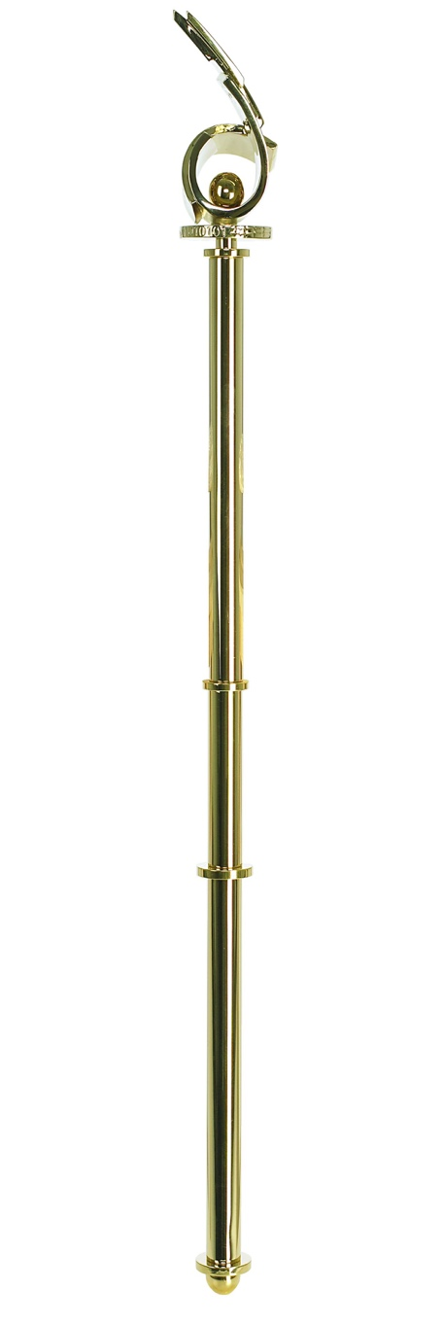
Skládá se z vlastní insignie - hlavice - vyrobené ze zlaceného kovu a kovového pozlaceného dříku. Délka dříku žezla je 65 cm. Hlavice žezla (viz Obrázek 2), vysoká 15 cm, symbolizuje otevřenost informačních technologií celému světu a jejich schopnost svět propojovat a sbližovat s náznakem jejích otevřenosti vůči mimozemským prostorům. Na elementu žezla, představujícím schopnost informačních technologií obepínat zeměkouli, je nápis FAKULTA APLIKOVANÉ INFORMATIKY.
Na prstenci (detail viz Obrázek 2) – základu hlavice žezla jsou symboly informatiky – binární vyjádření informace uložené v jednom bitu – náhodný řetězec nul a jedniček.

Obrázek 1: Žezlo Fakulty aplikované informatiky
 | 
 | 


Obrázek 2: Detaily hlavice žezla Fakulty aplikované informatiky

  - Děkanský řetěz
Děkanský řetěz (viz Obrázek 3) je tvořen vlastním řetězem, který se skládá z třiceti osmi kruhových článků o průměru 30 mm, a z pozlaceného stříbra a medaile ze stejné kombinace kovů, která je zavěšena pod řetězem na pozlaceném vahadle. Medaile děkanského řetězu je obepnuta 4 mm silným prstencem, vyjadřujícím na jedné straně symboliku síly integrity všech součástí fakulty a na straně druhé symbolizuje odpovědnost a pravomoci děkana vůči fakultě jako celku. Na lícní straně (viz Obrázek 4) je v rastru čar, představujících neomezené síťové propojení světa, a nul a jedniček, pozitivní reliéf zkratky názvu fakulty – FAI - ve spodní části medaile je po obvodu umístěn plný název fakulty – FAKULTA APLIKOVANÉ INFORMATIKY. Rubová strana (viz Obrázek 5) představuje sounáležitost fakulty s Univerzitou Tomáše Bati ve Zlíně, jejich příslušnost k České republice, znázorněnou reliéfem hranic ČR, a ambici jak fakulty, tak univerzity, být aktuálně propojena s celým světem v oblasti lidského poznání za technické pomoci informačních technologií.



Obrázek 3: Děkanský řetěz

Obrázek 4: Lícová strana děkanského řetězu



Obrázek 5: Rubová strana děkanského řetězu

  - Řetěz proděkana FAI oprávněného zastupovat děkana v plném rozsahu
Tento řetěz (viz Obrázek 6, Obrázek 7, Obrázek 8) je plnohodnotnou kopií řetězu děkanského, avšak vyrobeného ze stříbra s patinovaným povrchem.

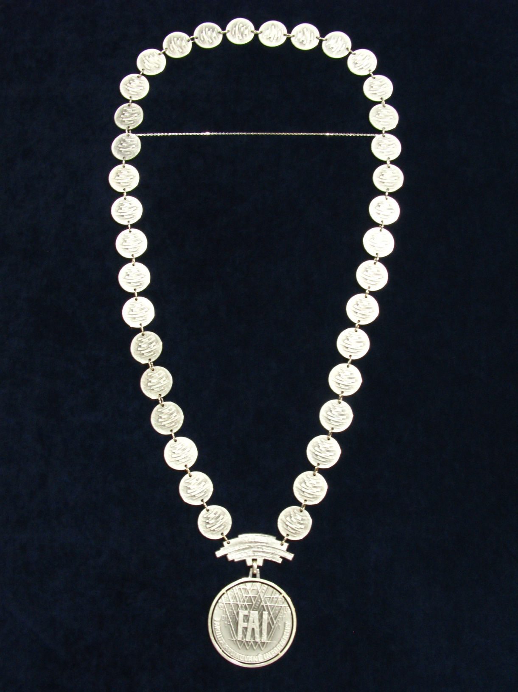

Obrázek 6: Řetěz proděkana FAI oprávněného zastupovat děkana v plném rozsahu


Obrázek 7: Lícová strana řetězu proděkana FAI oprávněného zastupovat děkana v plném rozsahu



Obrázek 8: Rubová strana řetězu proděkana FAI oprávněného zastupovat děkana v plném rozsahu

  - Proděkanské řetězy
Proděkanské řetězy (viz Obrázek 9), vyrobené ze stříbra s patinovaným povrchem, jsou odvozeny z děkanského řetězu, od kterého se liší absencí prstence obepínajícího medaili (viz Obrázek 10, Obrázek 11).

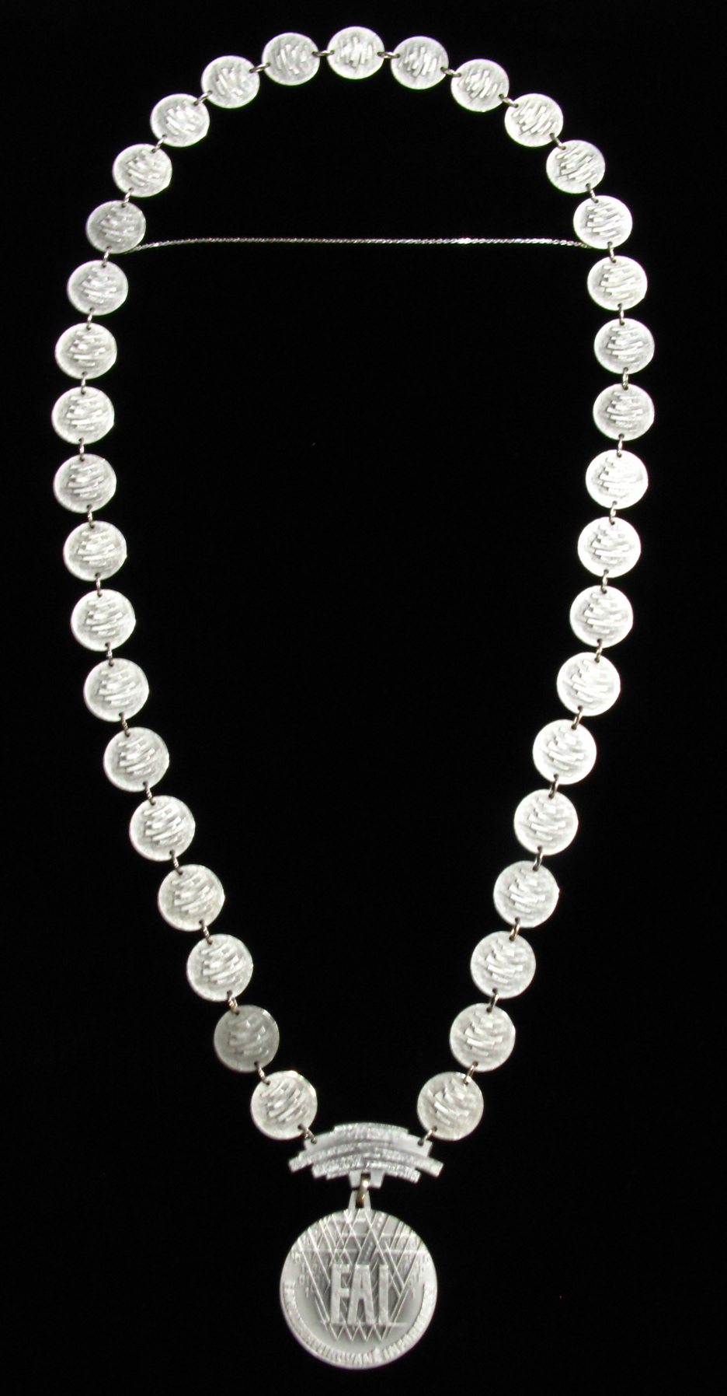

Obrázek 9: Proděkanský řetěz

Obrázek 10: Lícová strana proděkanského řetězu



Obrázek 11: Rubová strana proděkanského řetězu
- Taláry FAI
  - Talár děkana (viz Obrázek 12)
Černý dlouhý splývavý talár s nízkým stojatým límcem. Talár je ozdoben žlutou légou a černým sametovým lemováním zvýrazňujícím vznešenost siluety. Légy splývají přední a zadní stranou taláru z ramen a setkávají se na bocích. Pruh černého sametu zdobí límec, přední zapínání po celé délce a lemuje žlutou légu. Černý samet je použitý i na široké manžety rukávů, jejichž vnitřní část je žlutá. Talár je doplněn pokrývkou hlavy zhotovenou z černého sametu, vrchní část je žlutá.

  - Talár proděkana (viz Obrázek 13)
Černý dlouhý splývavý talár s nízkým stojatým límcem. Talár je ozdoben žlutou légou podtrhující vznešenost siluety. Légy splývají obdobně jako u děkanského taláru přední a zadní stranou taláru z ramen a setkávají se na bocích. Široké rukávy jsou z vnitřní části žluté. Pokrývka hlavy je zhotovena ze stejného materiálu jako talár a je dozdobena lemováním v barvě žluté.

  - Talár pedela (viz Obrázek 14)
Černý dlouhý splývavý talár s nízkým stojatým límcem. Talár je ozdoben dvěma páry svislých žlutých pruhů. První pár lemuje celou délku předního zapínání, druhý splývá z ramen na přední i zadní část taláru. Žlutá látka je použitá i na široké manžety rukávů, jejichž vnitřní část je černá. Pokrývka hlavy je zhotovena ze stejného materiálu jako talár, po obvodu ji zdobí pruh žluté látky.

  - Talár předsedy Akademického senátu (viz Obrázek 15)
Černý dlouhý splývavý talár s nízkým stojatým límcem. Talár má pření stranu zdobenou pruhy žluté látky ve tvaru písmene „Y“ jdoucími z ramen a lemujícími spodní část zapínání. Široké rukávy jsou z vnitřní části žluté. Pokrývka hlavy je zhotovena ze stejného materiálu jako talár, po obvodu ji zdobí pruh žluté látky.

  - Talár tajemníka (viz Obrázek 16)
Černý dlouhý splývavý talár s nízkým stojatým límcem. Talár je ozdoben lemováním ze žluté látky podél předního zapínání, vytváří tak dlouhý svislý pruh ve tvaru písmene „I“. Široké rukávy jsou z vnitřní části žluté. Pokrývka hlavy je zhotovena ze stejného materiálu jako talár, po obvodu ji zdobí pruh žluté látky.

  - Talár významného hosta fakulty (viz Obrázek 17)
Černý dlouhý splývavý talár s nízkým stojatým límcem. Talár je ozdoben žlutou légou splývající od límce přes ramena na přední i zadní stranu taláru zužující se do pruhů sahajících do spodní části taláru, kde se setkávají. Široké rukávy jsou z vnitřní části žluté. Pokrývka hlavy je zhotovena ze stejného materiálu jako talár, po obvodu ji zdobí pruh žluté látky.

Pozn: použité materiály:
- taláry, pokrývky hlavy - černý broušený kroucený polyester, výrobní číslo 3631,
- žluté légy, lemování, vnitřní strana rukávů, zdobení pokrývky hlavy - pletáž bavlna + elastan, výrobní číslo 81740043
- podšívka - 100% viskóza

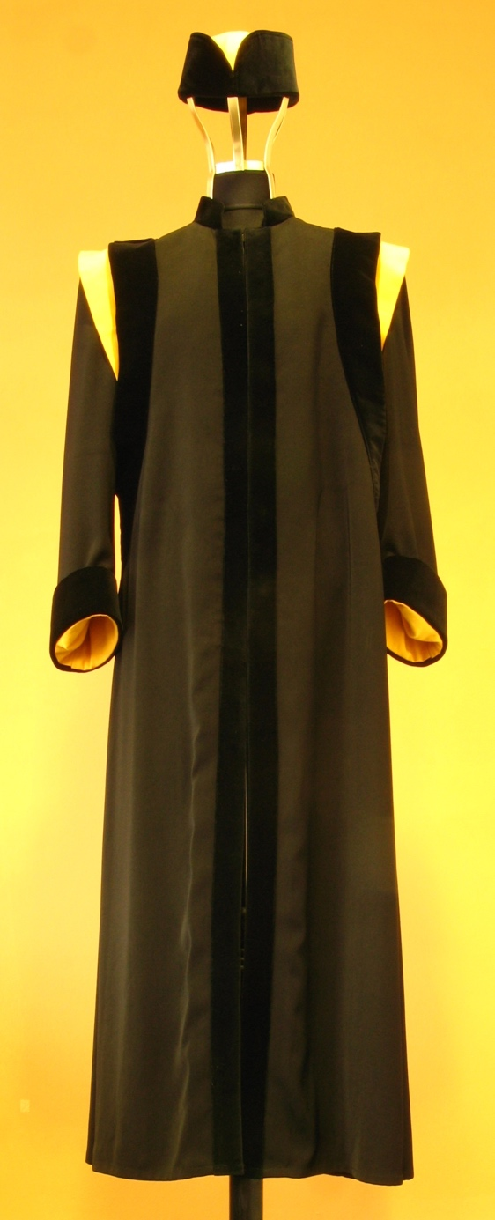
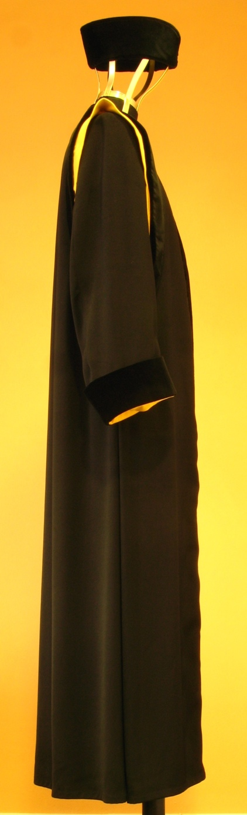
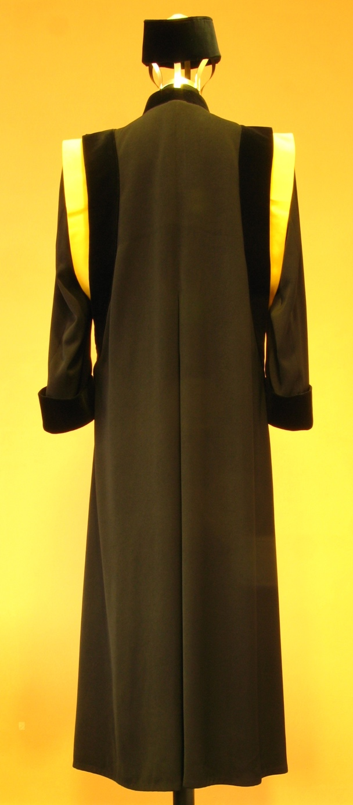
Obrázek 12: Talár děkana

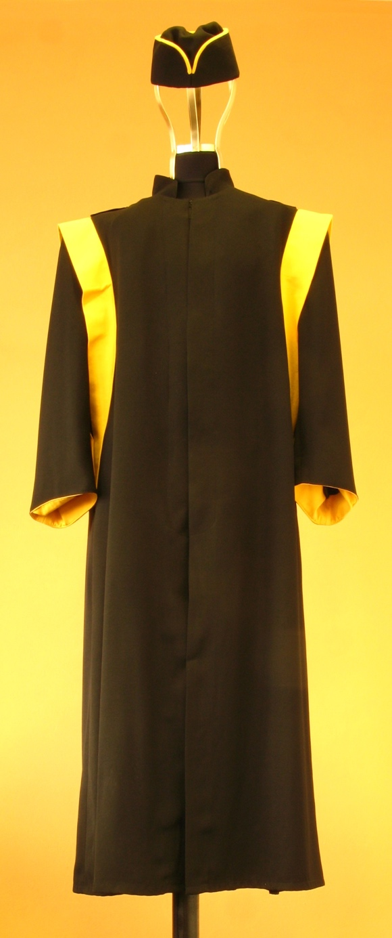
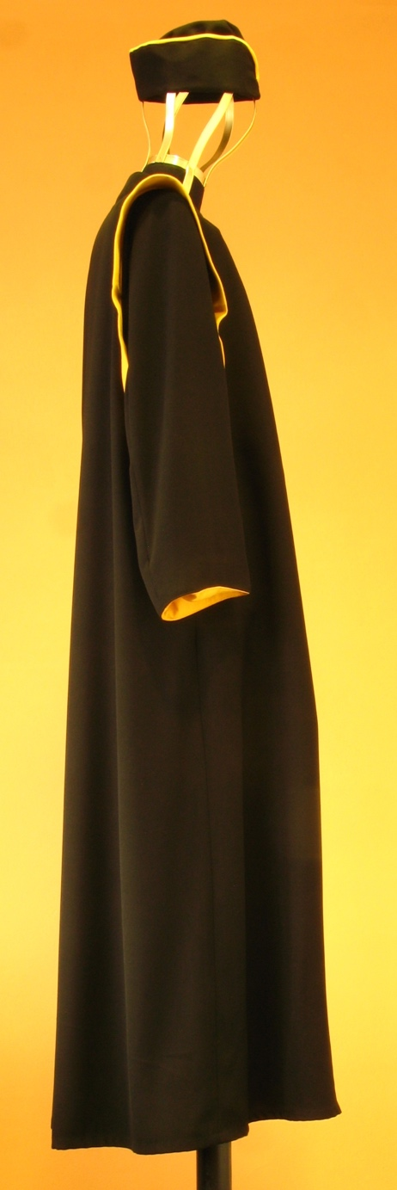
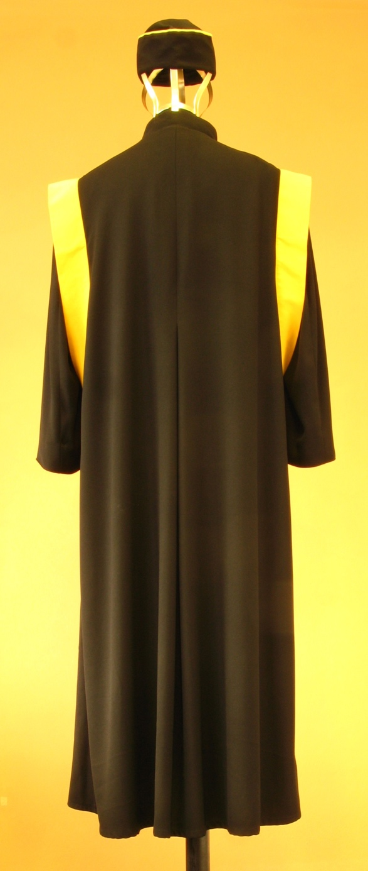
Obrázek 13: Talár proděkana

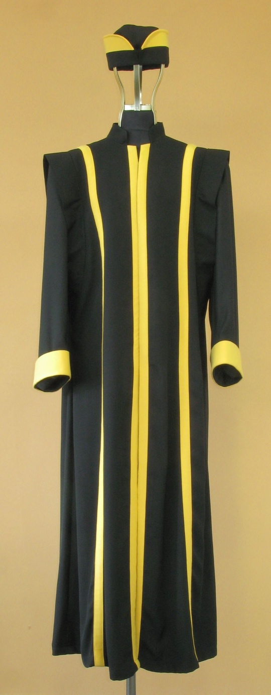
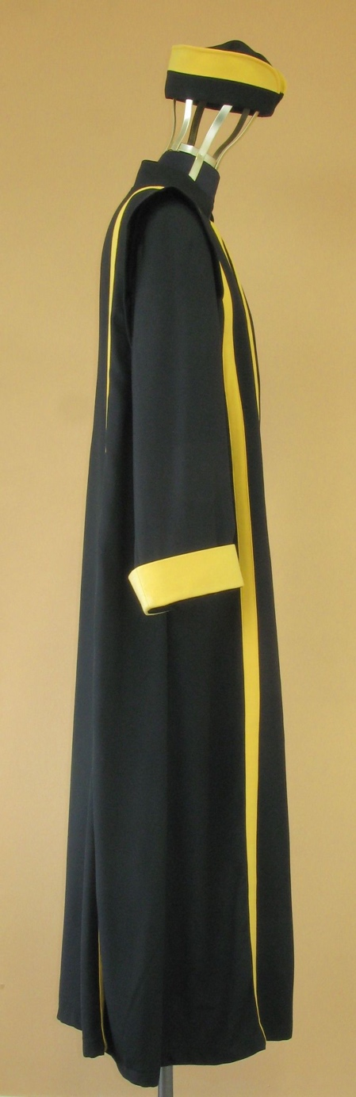
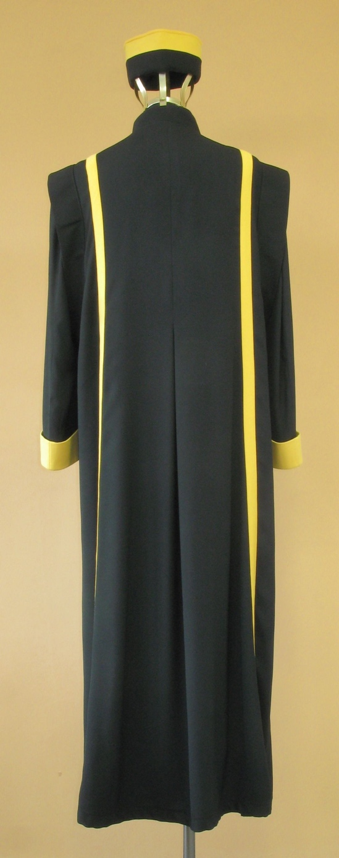
Obrázek 14: Talár pedela

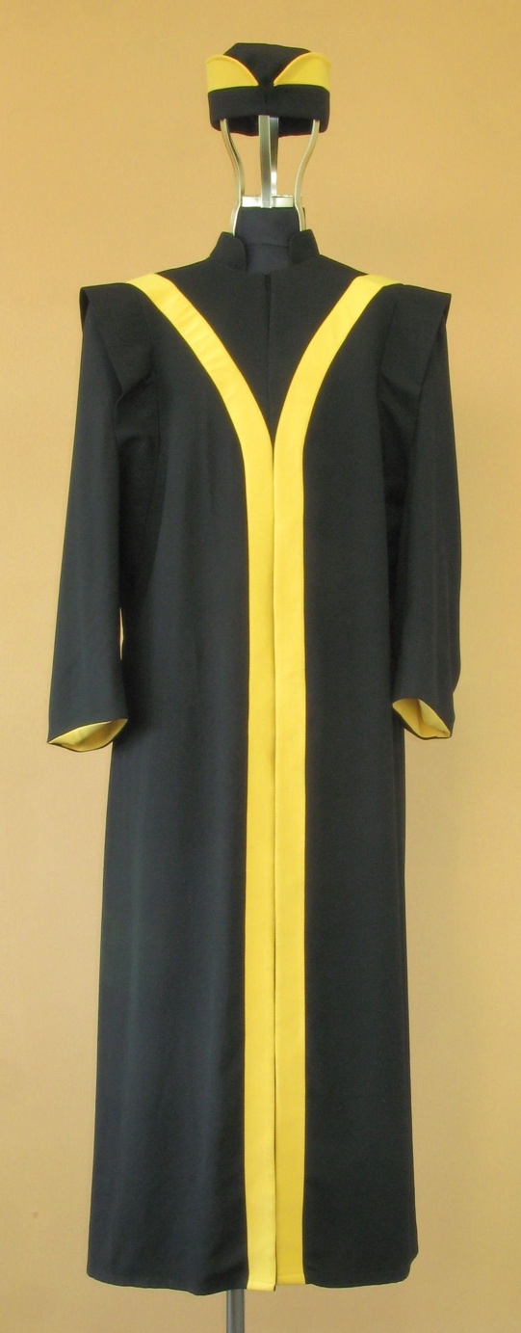
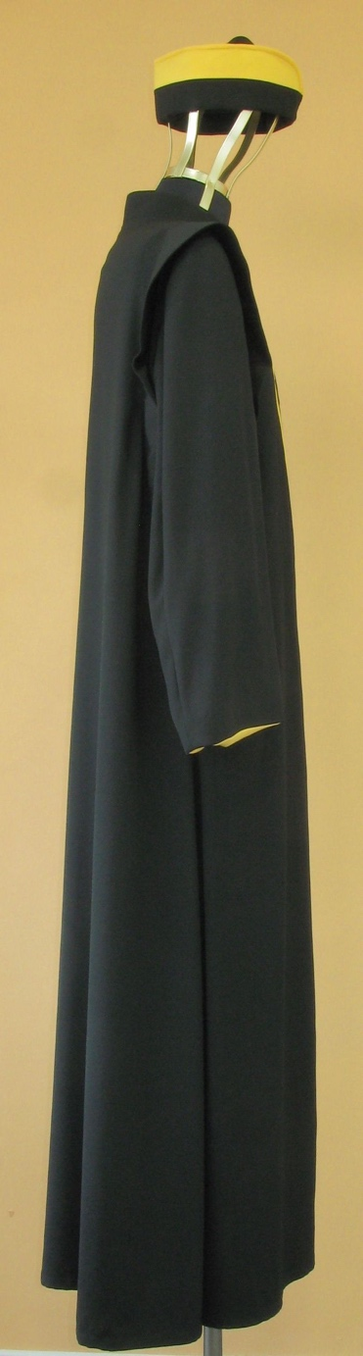
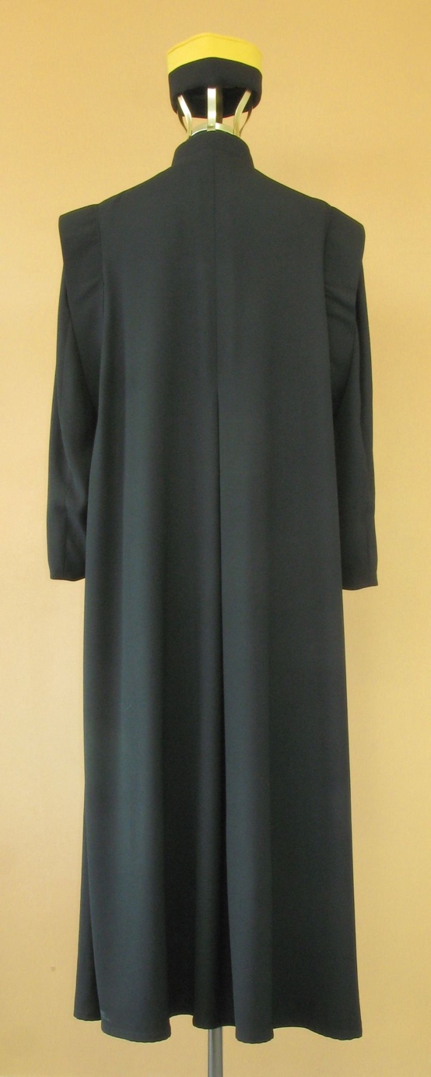
Obrázek 15: Talár předsedy akademického senátu

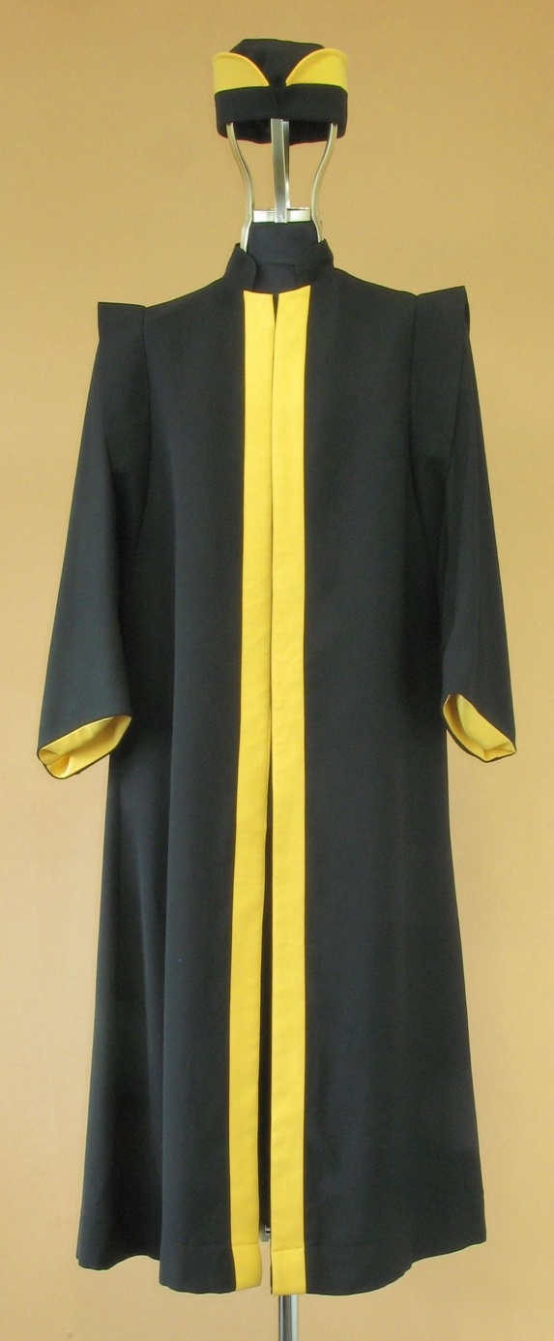
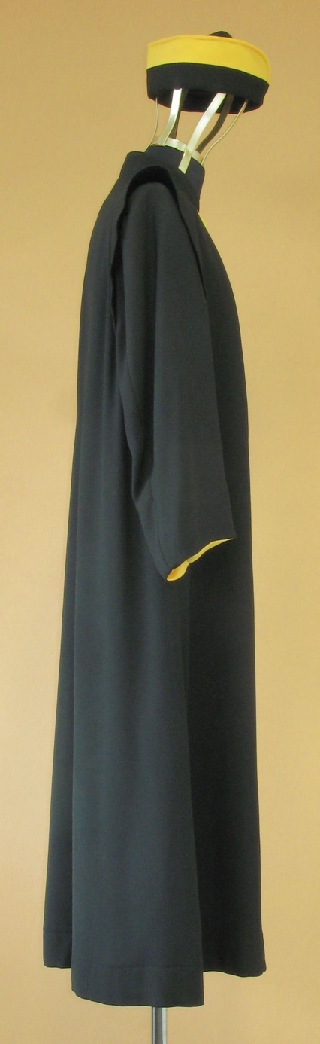
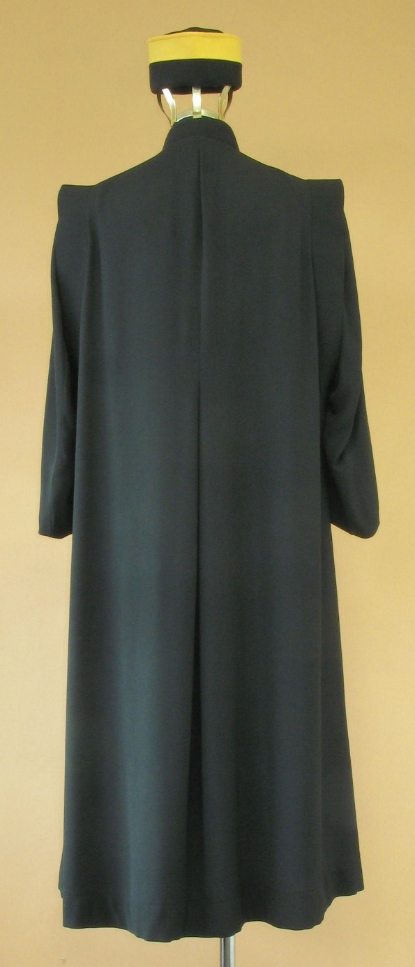
Obrázek 16: Talár tajemníka

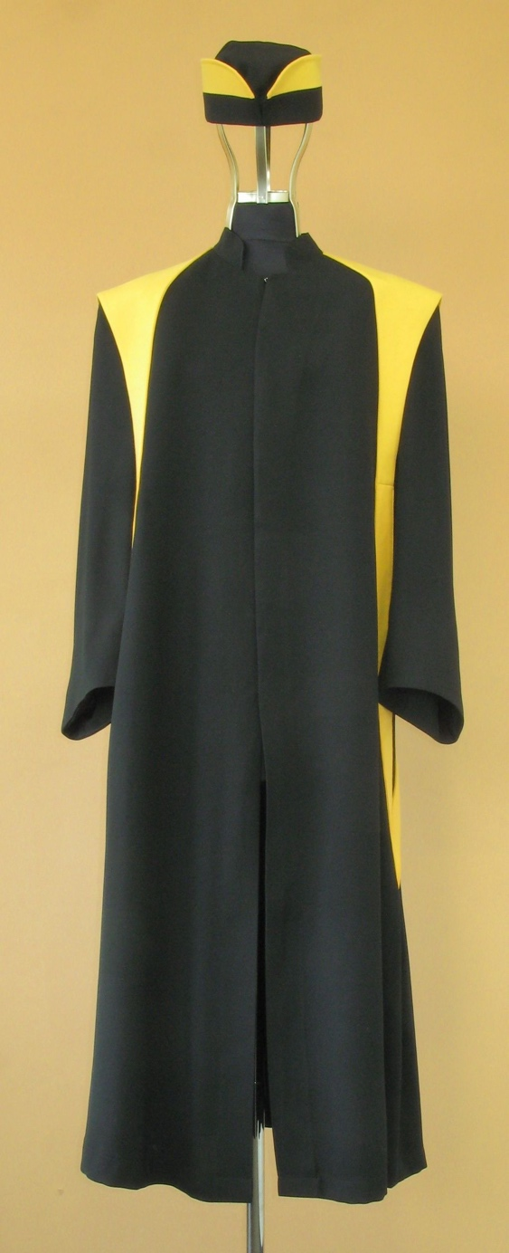
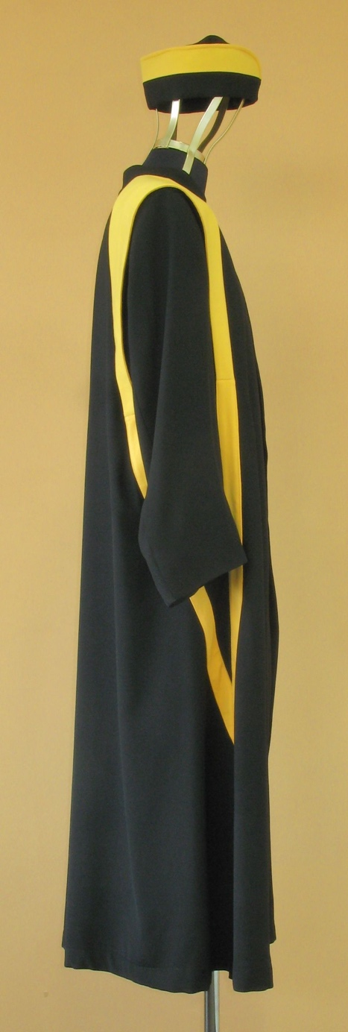
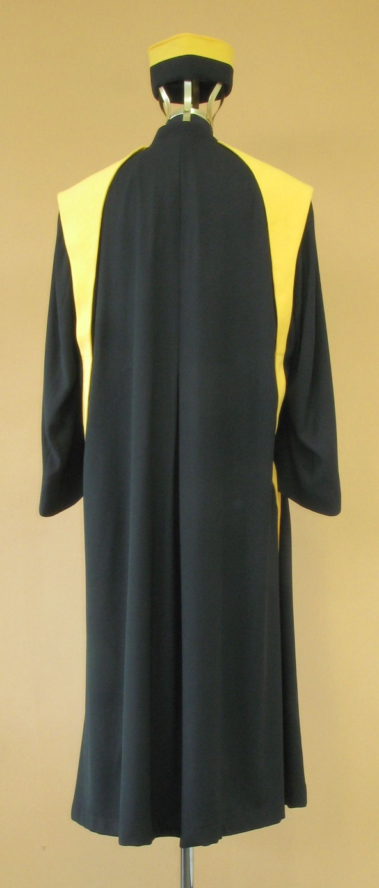
Obrázek 17: Talár významného hosta fakulty

- Pamětní medaile Fakulty aplikované informatiky
Medaili uděluje děkan Fakulty aplikované informatiky UTB ve Zlíně za výrazný přínos k rozvoji fakulty. Pro nižší úroveň ocenění se používá medaile v bronzovém provedení (viz Obrázek 19), pro úroveň vyšší medaile stříbrná (viz Obrázek 20). Medaile se předává při slavnostní příležitosti. K medaili je vždy připojen doprovodný certifikát s uvedením jména oceněného, důvod udělení a pořadové číslo (viz Obrázek 18). O vydaných medailích je vedena evidence tajemníkem fakulty.

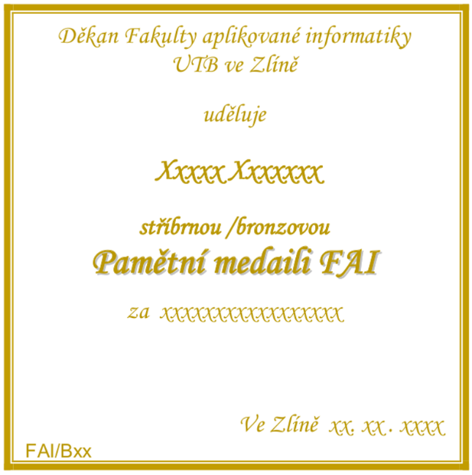

Obrázek 18: Doprovodný certifikát k udělené medaili




Obrázek 19: Pamětní medaile FAI - provedení stříbrná





Obrázek 20: Pamětní medaile FAI - provedení bronzová
- Slavnostní fanfáry FAI
Slavnostní fanfáry se používají při akademických obřadech FAI. Pro jednotlivé úkony při slavnostních obřadech jsou používány 3 různé fanfáry, korunovační intráda, hymna ČR a píseň Gaudeamus igitur.
Jejich označení a použití je následující:
Fanfára č. 1 – oficiální fanfára UTB ve Zlíně, zpravidla se používá při nástupu akademických funkcionářů.
Fanfára č. 3 – oficiální fanfára FAI, zpravidla se používá při činnosti Spectabilis FAI v průběhu slavnostního ceremoniálu, popř. i při jeho nástupu.
Fanfára č. 4 – zpravidla se používá při činnosti Magnificence – rektora UTB v průběhu slavnostního ceremoniálu.
Korunovační intráda č. 1 – zpravidla se používá při blahopřání vyznamenaným Spectabilis – děkanem nebo Magnificencí – rektorem.
Hymna ČR – zahájení slavnostního ceremoniálu, po nástupu všech akademických funkcionářů.
Gaudeamus igitur – zakončení slavnostního ceremoniálu.
Notový materiál výše uvedených skladeb pro obsazení 3 trubky, 3 trombony a tuba je uložen u děkana Fakulty aplikované informatiky společně s ostatními insigniemi fakulty.

- Omezení použití symbolů
Symboly FAI nelze používat v budovách, místnostech nebo při událostech, kde s ohledem na jejich vážnost, by bylo užití nedůstojné.

- Oslovení a texty při akademických obřadech
- Při akademických obřadech jsou užívána tradiční latinská oslovení akademických funkcionářů:
  - Oslovení rektora je „Vaše Magnificence“ (vznešenosti).
  - Oslovení prorektora je „Honorabilis“ (ctihodný). V případě, že prorektor zastupuje rektora, je oslovován „Vaše Magnificence“.
  - Oslovení děkana je „Spectabilis“ (slovutný).
  - Oslovení proděkana je „Honorabilis“. V případě, že proděkan zastupuje děkana, je oslovován „Spectabilis“.
  - Oslovení promotora je „Honorabilis“.
- Akademické obřady jsou vedeny zpravidla v českém jazyce. Promoce „doctora honoris causa“ (Dr. h. c.) může být vedena v cizím jazyce.

- Dokumentace symbolů FAI
Úplná dokumentace symbolů FAI a vlastní symboly jsou uloženy u děkana FAI UTB ve Zlíně.

Příloha č.2 k Statutu FAI

SLIB ČLENA AS FAI

Slibuji, že jako člen Akademického senátu Fakulty aplikované informatiky budu vždy jednat v souladu s právními normami státu a Univerzity Tomáše Bati ve Zlíně, s demokratickými a akademickými principy a se svým svědomím, s plnou odpovědností vůči akademické obci v zájmu Fakulty aplikované informatiky, v zájmu jejího postavení, úrovně a rozvoje, v zájmu obecné vzdělanosti a vysokého školství.

Příloha č. 3 k Statutu FAI

IMATRIKULAČNÍ SLIB

Slibuji, že budu svědomitě plnit všechny své povinnosti spojené se studiem na vysoké škole. Prohlašuji, že vynaložím veškeré úsilí k dosažení výborných studijních výsledků a budu soustavně pracovat na rozšíření svých znalostí a dovedností. Jako student Univerzity Tomáše Bati ve Zlíně čestně slibuji, že budu respektovat Etický kodex Univerzity Tomáše Bati ve Zlíně, svou prací a svým jednáním budu usilovat o uchování dobrého jména této školy a že se nedopustím ničeho, čím bych poškodil její vážnost.

Příloha č. 4 k Statutu FAI

SLIBY ABSOLVENTŮ STUDIJNÍCH PROGRAMŮ

- Slib absolventa bakalářského studijního programu
Slibuji, že při své činnosti budu využívat znalostí získaných v bakalářském studiu na Univerzitě Tomáše Bati ve Zlíně k vytváření děl vysoké technické, ekonomické, estetické i etické úrovně.
Slibuji, že svým jednáním nepoškodím dobré jméno akademického společenství, kde jsem bakalářský titul získal a které mi jej uděluje.

- Slib absolventa magisterského studijního programu
Slibuji, že při své činnosti budu využívat znalostí získaných v magisterském studiu na Univerzitě Tomáše Bati ve Zlíně k vytváření děl vysoké technické, ekonomické, estetické i etické úrovně.
Slibuji, že svým jednáním nepoškodím dobré jméno akademického společenství, kde jsem inženýrský titul získal a které mi jej uděluje.

